*Додаток 1*

Міністерство освіти і науки України

Національний технічний університет України «Київський політехнічний інститут імені Ігоря Сікорського"

Факультет інформатики та обчислювальної техніки Кафедра інформатики та програмної інженерії

Звіт

з лабораторної роботи № 1 з дисципліни

«Алгоритми та структури даних-1.

Основи алгоритмізації»

«Дослідження лінійних алгоритмів» Варіант 25

Виконав студент ІП-14 Радзівіло Валерія Артемівна

(шифр, прізвище, ім'я, по батькові)

Перевірив

( прізвище, ім'я, по батькові)

Київ 2021

# Лабораторна робота 1

**Дослідження лінійних алгоритмів**

**Мета:** дослідити лінійні програмні специфікації для подання перетворювальних операторів та операторів суперпозиції, набути практичних навичок їх використання під час складання лінійних програмних специфікацій.

**Задача**: Трикутник задано координатами своїх вершин. Результатом розв’язку є знаходження периметра та площі трикутника.



|  |  |  |  |
| --- | --- | --- | --- |
| **Змінна** | **Тип** | **Ім’я** | **Призначення** |
| Перша точка (ордината) | Дійсний | Ay | Початкове дане |
| Перша точка (абсциса) | Дійсний | Ax | Початкове дане |
| Друга точка (ордината) | Дійсний | By | Початкове дане |
| Друга точка (абсциса) | Дійсний | Bx | Початкове дане |
| Третя точка (ордината) | Дійсний | Cy | Початкове дане |
| Третя точка (абсциса) | Дійсний | Cx | Початкове дане |
| Довжина першої сторони | Дійсний | AB | Проміжне значення |
| Довжина другої сторони | Дійсний | BC | Проміжне значення |
| Довжина третьої сторони | Дійсний | CA | Проміжне значення |
| Периметр | Дійсний | P | Результат |
| Площа | Дійсний | S | Результат |

Програмні специфікації запишемо у псевдокоді та графічній формі у вигляді блок-схеми.

Крок 1. Визначимо основні дії.

Крок 2 - 4. Обчислюємо значення довжин сторін трикутника. Крок 5. Обчислюємо периметр P.

Крок 6. Обчислюємо площу S.

# Псевдокод

*крок* 1

# початок

обчислення довжини першої сторони AB

обчислення довжини другої сторони BC

обчислення довжини третьої сторони CA

обчислення периметру P обчислення площі S **кінець**

*крок 2*

# початок

AB: = SQRT(POW((𝐵𝑥 – 𝐴𝑥),2) +POW((𝐵𝑦 – 𝐴𝑦), 2))

обчислення довжини другої сторони BC

обчислення довжини третьої сторони CA

обчислення периметру P обчислення площі S **кінець**

*крок 3*

# початок

AB: = SQRT(POW((𝐵𝑥 - 𝐴𝑥),2)+ POW( (𝐵𝑦 – 𝐴𝑦), 2))

BC: = SQRT(POW((𝐶𝑥 – 𝐵𝑥),2) +POW( (𝐶𝑦 – 𝐵𝑦),2))

обчислення довжини третьої

сторони CA

обчислення периметру P обчислення площі S

# кінець

*крок 4*

# початок

AB: = SQRT(POW((𝐵𝑥 - 𝐴𝑥),2) +POW( (𝐵𝑦 – 𝐴𝑦), 2))

BC: = SQRT(POW((𝐶𝑥 – 𝐵𝑥),2) +POW( (𝐶𝑦 – 𝐵𝑦),2))

CA: = SQRT(POW((𝐴𝑥 – 𝐶𝑥),2) +POW( (𝐴𝑦 – 𝐶𝑦),2))

обчислення периметру P

обчислення площі S

# кінець

*крок 5*

# початок

AB: = SQRT(POW((𝐵𝑥 - 𝐴𝑥),2) +POW( (𝐵𝑦 – 𝐴𝑦), 2))

BC: = SQRT(POW((𝐶𝑥 – 𝐵𝑥),2)+POW((𝐶𝑦 – 𝐵𝑦),2))

CA:= SQRT(POW((𝐴𝑥 – 𝐶𝑥),2)+POW((𝐴𝑦-𝐶𝑦),2))

P = AB + BC + CA

обчислення площі S

# кінець

*крок 6*

# початок

AB: = SQRT(POW((𝐵𝑥 -𝐴𝑥),2) +POW( (𝐵𝑦 – 𝐴𝑦),2))

BC: = SQRT(POW((𝐶𝑥 – 𝐵𝑥),2) +POW((𝐶𝑦 – 𝐵𝑦),2))

CA:=SQRT(POW((𝐴𝑥- 𝐶𝑥),2)+POW((𝐴𝑦-𝐶𝑦),2))

P: = AB + BC + CA

S: = SQRT(P/2(P/2-AB) (P/2-BC) (P/2-CA))

# кінець

***Блок-схема***

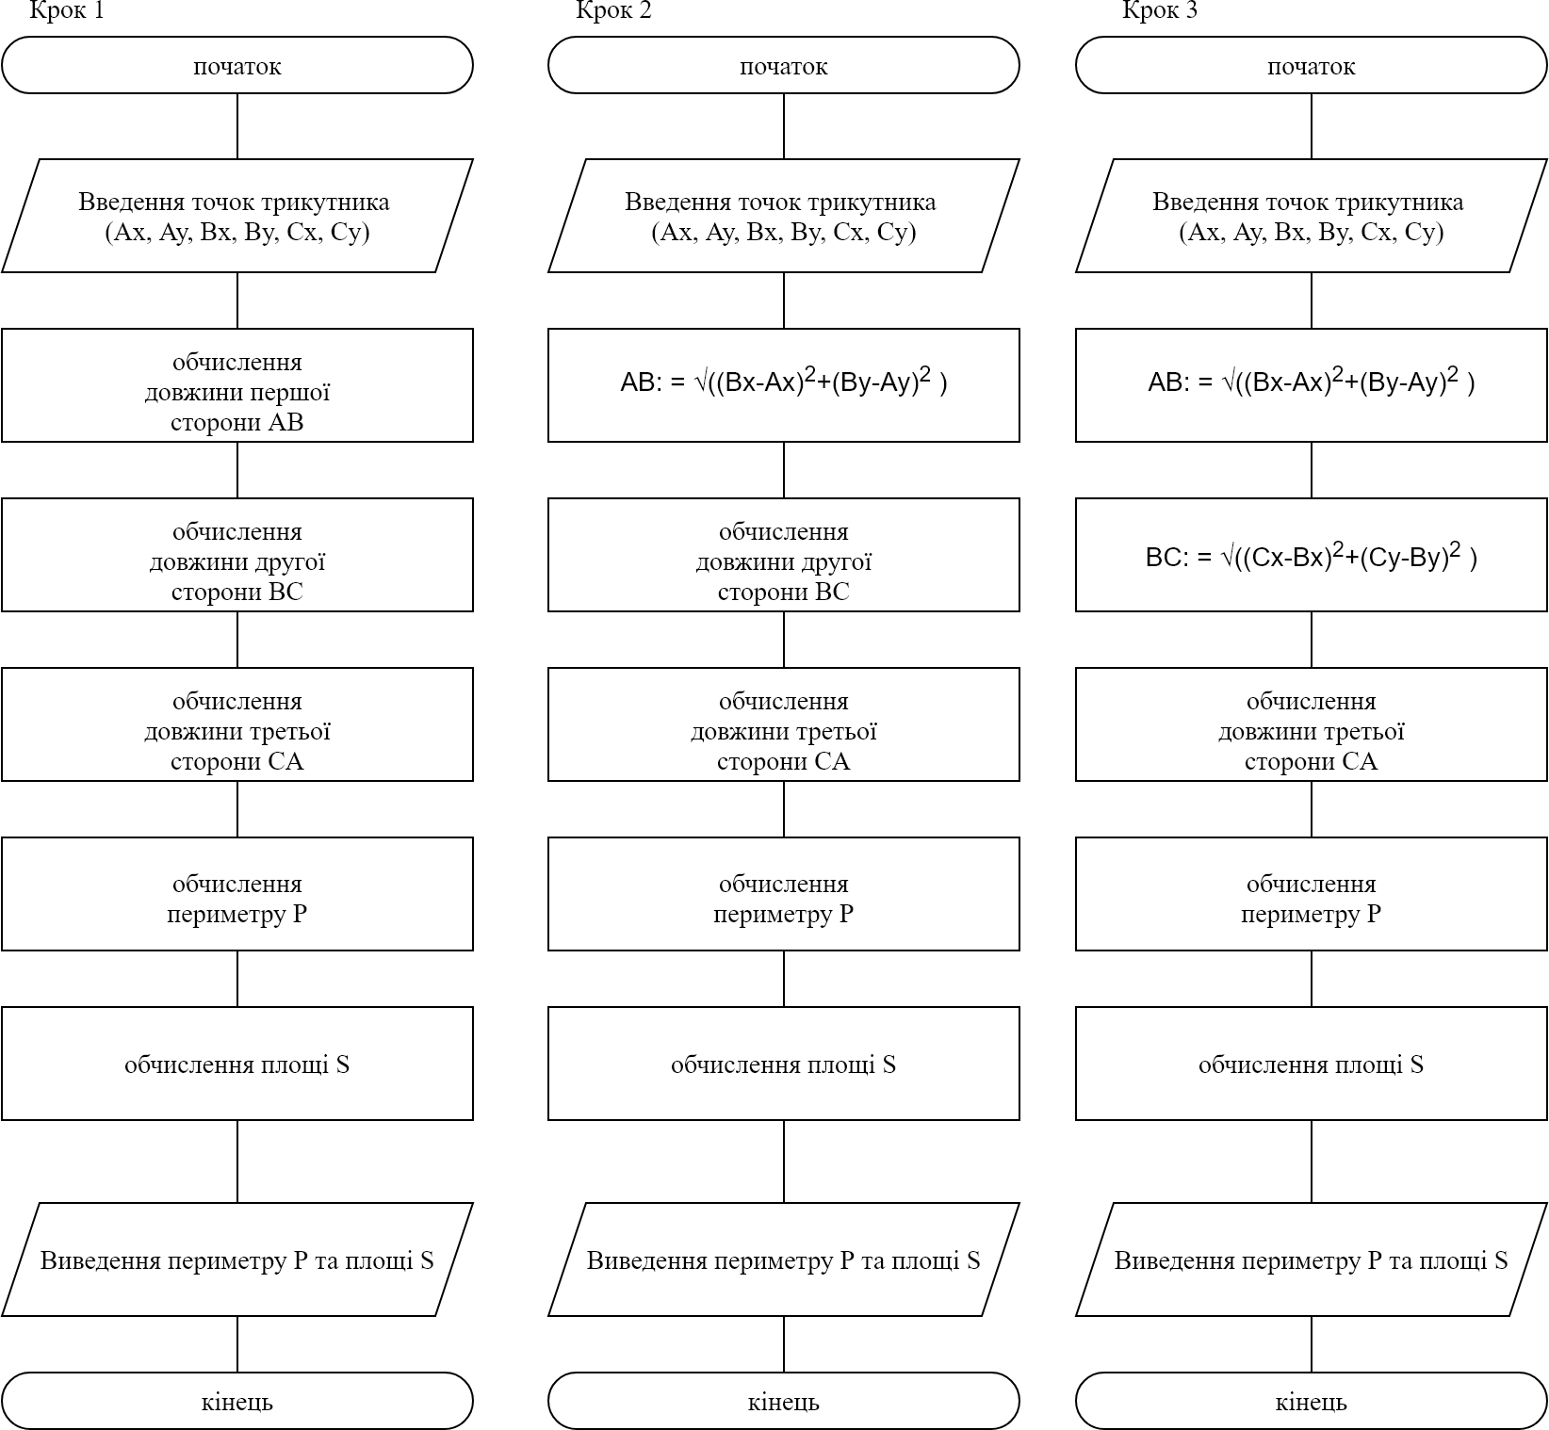

BC: = SQRT(POW((𝐶𝑥 – 𝐵𝑥),2) +POW((𝐶𝑦 – 𝐵𝑦),2))

AB: = SQRT(POW((𝐵𝑥 - 𝐴𝑥),2)+POW( (𝐵𝑦 – 𝐴𝑦), 2))

AB: = SQRT(POW((𝐵𝑥 - 𝐴𝑥),2)+POW( (𝐵𝑦 – 𝐴𝑦), 2))

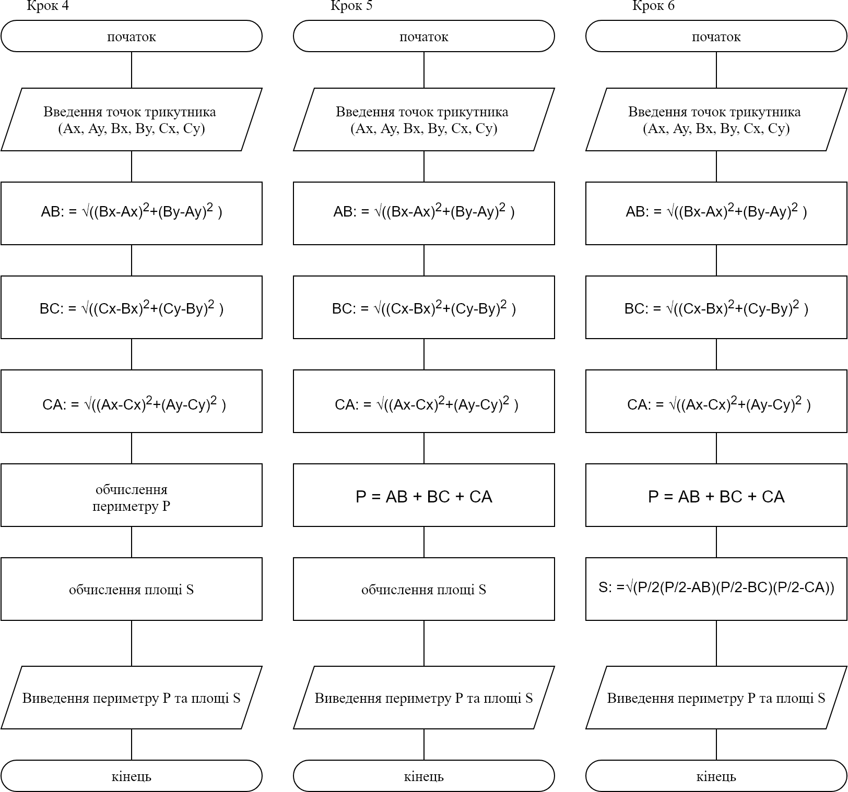

S = SQRT(P/2(P/2-AB) (P/2-BC) (P/2-CA))

CA:=SQRT(POW((𝐴𝑥- 𝐶𝑥),2)+POW((𝐴𝑦-𝐶𝑦),2))

CA:=SQRT(POW((𝐴𝑥- 𝐶𝑥),2)+POW((𝐴𝑦-𝐶𝑦),2))

BC: = SQRT(POW((𝐶𝑥 – 𝐵𝑥),2) +POW((𝐶𝑦 – 𝐵𝑦),2))

AB: = SQRT(POW((𝐵𝑥 - 𝐴𝑥),2)+POW( (𝐵𝑦 – 𝐴𝑦), 2))

AB: = SQRT(POW((𝐵𝑥 - 𝐴𝑥),2)+POW( (𝐵𝑦 – 𝐴𝑦), 2))

BC: = SQRT(POW((𝐶𝑥 – 𝐵𝑥),2) +POW((𝐶𝑦 – 𝐵𝑦),2))

CA:=SQRT(POW((𝐴𝑥- 𝐶𝑥),2)+POW((𝐴𝑦-𝐶𝑦),2))

BC: = SQRT(POW((𝐶𝑥 – 𝐵𝑥),2) +POW((𝐶𝑦 – 𝐵𝑦),2))

AB: = SQRT(POW((𝐵𝑥 - 𝐴𝑥),2)+POW( (𝐵𝑦 – 𝐴𝑦), 2))

# Випробування алгоритму

|  |  |
| --- | --- |
| **1** | Введемо данні: Ax = 0; Ay =0; Bx =3; By=0; Cx=0; Cy=4. |
| **2** | AB = √(𝐵𝑥 − 𝐴𝑥)2 + (𝐵𝑦 − 𝐴𝑦)2 = 3 |
| **3** | BC: = √(𝐶𝑥 − 𝐵𝑥)2 + (𝐶𝑦 − 𝐵𝑦)2 = 5 |
| **4** | CA: = √(𝐴𝑥 − 𝐶𝑥)2 + (𝐴𝑦 − 𝐶𝑦)2 = 4 |
| **5** | P: = AB + BC + CA = 12 |
| **6** | S: =√𝑃/2(P/2− 𝐴𝐵)(P/2− 𝐵𝐶)(P/2- 𝐶A) = 6 |
| **7** | Вивід данних: P=12, S = 6 |

**Висновок**: Було досліджено та набуто практичних навичок використання алгоритмів, блок схем, псевдокоду під час складання лінійних програмних специфікацій для обчислення та виведення площі та периметра трикутника за точками. За допомогою цього алгоритму можна створити програму для розрахунку трикутника, його сторін, периметра і площі. Також, досліджено та використано лінійні програмні специфікації для подання перетворювальних операторів та операторів суперпозиції.